Міністерство освіти і науки України

Національний університет «Одеська політехніка»

Інститут комп’ютерних систем

Кафедра системного программного забезбечення

Лабораторна робота №3

З дисципліни:

«Основи програмування »

Тема: « Двовимірні масиви»

Виконав:

сд.гр. АС 214

Зелюк Даниїл Юрiйович

Перевiрив:

ст. вкл. Л.С. Жиро

Одесса 2021

2

Змiст

* 1. Даннi з лабораторної работи 3
  2. Блок схема 4
  3. Приклад коду 5
  4. Приклад роботи коду 6
  5. Висновки 7

3

Варiант 22

Тема:

«Двовимірні масиви»

Мета роботи:

Дано матрицю розмірності *N* на *M*. Знайти максимальний елемент і рядок, що містить цей елемент, поміняти з першим рядком. Отриману матрицю вивести порядково.

4

5

Приклад коду:

#include <stdio.h>

int main()

{

const int N = 3, M = 4; //Ввод переменных

int mat[N][M];

int i, j, buff, max, imax;

printf_s("Input %d numbers\n", N * M); // Ввод/вывод стартовой матрицы

for (i = 0; i < N; i++) {

for (j = 0; j < M; j++) {

scanf_s("%d", &mat[i][j]);

printf_s("%d ", mat[i][j]);

}

printf_s("\n");

}

max = mat[0][0];

for (int i = 0; i < N; i++)

{

for (int j = 0; j < M; j++)

{

if (mat[i][j] > max)

{

max = mat[i][j];

imax = i;

}

}

}

for (j = 0; j < M; j++) {

buff = mat[0][j];

mat[0][j] = mat[imax][j];

mat[imax][j] = buff;

}

printf_s("\n");

for (i = 0; i < N; i++) {

for (j = 0; j < M; j++) {

printf_s("%d ", mat[i][j]);

}

printf_s("\n");

}

return 0;

}

6

Приклад роботи коду:

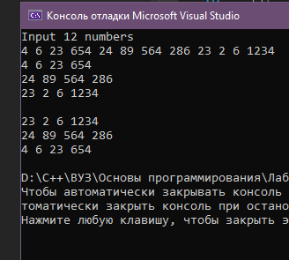

7

Висновки

Навчилися працювати з двовимірними масивами*.*